Fyzikálna show ako motivačný prvok vo vyučovaní

Martin Štubňa, Ľubomíra Valovičová, Ján Ondruška
KF FPV Univerzita Konštantína Filozofa v Nitre

Abstrakt: V príspevku predstavíme fyzikálnu show, ktorá sa na Fakulte prírodných vied konala už po piaty krát. Cieľom tejto show je žiakov motivovať k ďalšiemu štúdiu a bádaniu hlavne v oblasti fyziky. Počas show prezentujeme zaujímavé experimenty z rôznych oblastí fyziky. Príspevok tiež obsahuje vyhodnotenie prieskumu, ktorý sme robili medzi žiakmi a učiteľmi, počas show.

Kľúčové slová: popularizácia fyziky, fyzikálna show, experimenty

Úvod
Stále častejšie sa hovorí o nezáujme žiakov o prírodné vedy. Nie je to vždy spôsobené nezáujmom žiakov. Niekedy ide o nedostatočne podnetné vyučovanie. Stále sa stretávame s faktom, že na vyučovacích hodinách sa robí málo, alebo takmer žiadne experimenty. Problém nerieši ani reforma, ktorá mala vytvoriť priestor práve na experimentovanie. Jednou z možností riešenia tohto problému je podpora učiteľov vo využívaní experimentov, či už počas seminárov, alebo vzdelávacích kurzov. Druhou možnosťou je popularizovať fyziku medzi žiakmi a študentmi, ako aj vytvárať popularizačné aktivity pre širokú verejnosť.
Popularizovať fyziku je možné viacerými spôsobmi - vytváraním záujmových krúžkov, táborov, a podobne. Jedným zo spôsobov je aj fyzikálna show. Fyzikálna show je popularizačne zameraná aktivita, ktorej sa môže zúčastniť, v porovnaní so záujmovými krúžkami, či tábormi, pomerne veľa študentov.

Fyzikálna show
Hlavným prostriedkom sprostredkovania fyzikálnych javov bol experiment. Pri voľbe experimentu sme museli brať ohľad na niekoľko atribútov. Experiment, ktorý sme na show prezentovali musel byť pre žiakov zaujímavý. Zaujímavý v zmysle toho, aby žiakov zaujal a to buď po stránke vizuálnej alebo zvukovej. Niekedy stačilo experiment uviesť určitým zaujímavým spôsobom. Napríklad príbehom z histórie (Magdeburské pologule), alebo príbehom vytvoreným pre konkrétny experiment. Ďalším atribútom experimentu bola jeho vhodnosť. Vybrané experimenty museli byť zaujímavé, ale aj pochopiteľné pre danú vekovú kategóriu žiakov. Tiež bolo dôležité vybrať také experimenty, ktoré boli viditeľné pre celé publikum. Zaujímavým prvkom, ktorým sa nám darilo zvýšiť pozornosť publika boli experimenty interaktívne. Experiment vykonával, alebo pri výkone pomáhal niekto z publika.
Hlavným cieľom a zámerom fyzikálnej show bolo popularizovať fyziku a motivovať žiakov k štúdiu fyziky. Pomocou prezentovaných experimentov sme chceli žiakov motivovať ku kladeniu si otázok. Aké je vysvetlenie jednotlivých javov? Ako môžem overiť platnosť tohto vysvetlenia? Cieľom bolo viesť ich k bádaniu a rozmýšľaniu nad javmi ktoré videli. Na dosiahnutie tohto cieľa sme využili experimenty hlavne motivačného charakteru, ktoré ukazovali zaujímavé a efektné javy z fyziky. Tiež také, ktoré by sa dali nazvať paradoxmi a aj také ktoré boli pre žiakov záhadné. Tým sme chceli podporiť to, aby premýšľali nad jednotlivými experimentmi.
Fyzikálna show sa konala na Fakulte prírodných vied, Univerzity Konštantína Filozofa už po piaty krát. Konala sa týždeň pred Vianočnými prázdninami tri dni po sebe. Každý deň boli tri predstavenia. Na jedno predstavenie prišlo priemerne 100 žiakov. Počas piatich rokov sa fyzikálnej show zúčastnilo približne 4500 návštevníkov. V predošlé roky sa zúčastňovali žiaci len základných škôl, druhého stupňa. Tento rok sme vyskúšali pozvať aj žiakov z prvého stupňa, pre ktorých bol program upravený tak, aby mohli porozumieť experimentom aj sa naučiť niečo nové. Tiež sa nám prihlásilo niekoľko tried zo stredných škôl, ktoré sa chceli show zúčastniť. Pre nich sme program neupravovali, ale show bola pre nich zopakovaním už známych faktov, a tiež zoznámením sa s novými neznámymi javmi. V jeden deň sa robila aj večerná show pre verejnosť.
Dôležitou časťou počas fyzikálnej show je vysvetlenie experimentu. Show trvala vždy hodinu a počas tejto hodiny sme žiakom ukázali 25 experimentov. To, ale znižovalo možnosť žiakom javy podrobne vysvetliť. Preto sme jednotlivé experimenty vysvetľovali pomocou prezentácie, vytvorenej v PowerPointe, ktorá obsahovala jednoduchý text a názorný obrázok (Obr.1).

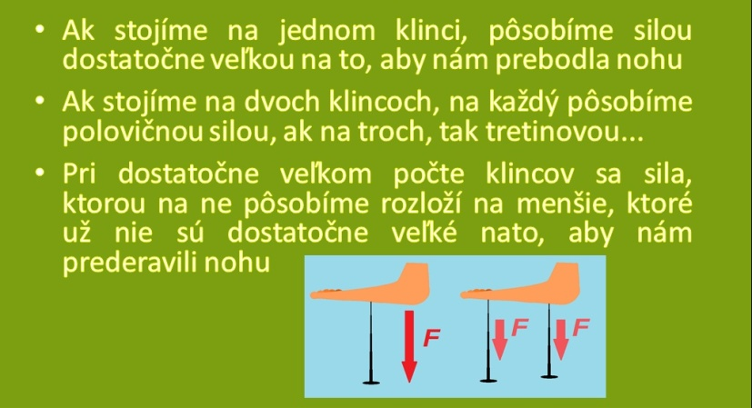
Obr. 1: Ukážka z PowerPointovej prezentácie

Žiacky dotazník
Počas fyzikálnej show sme uskutočnili medzi žiakmi aj učiteľmi prieskum. Náhodne vybraní žiaci dostali dotazník, ktorí mali počas show vyplniť. V dotazníku sme sa pýtali na niekoľko skutočností.
Prvá časť dotazníka bola zameraná na osobu vypĺňajúceho. Zisťovali sme, ktorý ročník navštevuje. Akú školu navštevuje, či je z nižšieho stupňa osemročného gymnázia, alebo zo základnej školy. Tiež, či ide o žiaka, alebo žiačku.
Potom nasledovala časť v ktorej sme sa pýtali už priamo na fyzikálnu show. Zisťovali sme, koľko krát sa zúčastnili na našej show. Chceli sme zistiť ktoré experimenty sú pre žiakov najatraktívnejšie a najzaujímavejšie. Zisťovali sme, či si podobné experimenty vyhľadávajú na internete, alebo či niečo podobné už videli niekde naživo, poprípade v televízii. Tiež sme chceli zistiť či žiaci experimentujú na hodinách. Poslednou otázkou sme chceli zistiť záujem o takéto podujatie, a to hlavne či by sa takejto formy prezentácie fyziky zúčastnili aj v budúcnosti.
Dotazníky nám vyplnilo 146 žiakov z rôznych ročníkov. Z toho bolo 85 žiačok (59%) a 61 žiakov (41%). Nie všetci žiaci odpovedali na všetky otázky v dotazníku, takže na niektoré otázky odpovedalo menej žiakov. Väčšina žiakov, až 74 % sa fyzikálnej show zúčastnilo po prvý krát. Ročníkové zastúpenie žiakov, ktorí vypĺňali dotazníky možno vidieť na obrázku (Obr.2).
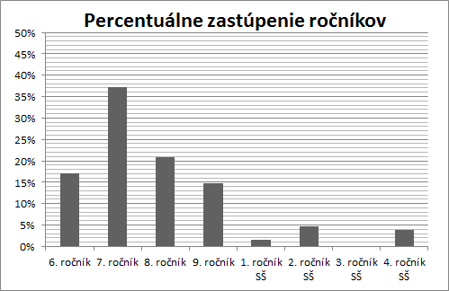
Obr. 2: Graf znázorňuje zastúpenie žiakov jednotlivých ročníkov, ktorí vyplňovali dotazníky
Zisťovali sme aj to, či sa žiaci stretávajú s experimentmi na hodinách a či sami prejavujú záujem o takéto atraktívne experimenty. Na otázku, či experimentujú aj na hodinách zodpovedalo 67% kladne. Avšak 30% žiakov odpovedalo, že skôr neexperimentujú alebo dokonca vôbec neexperimentujú na hodinách (Obr.3).

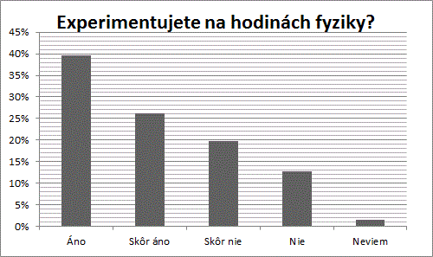
Obr. 3: Graf znázorňuje ako žiaci vnímajú experimentovanie na hodinách

Ohľadom záujmu o sledovanie a vyhľadávanie podobných experimentov väčšina žiakov (64%) odpovedala, že podobné experimenty videli v televízii, alebo na internete (Obr.4).

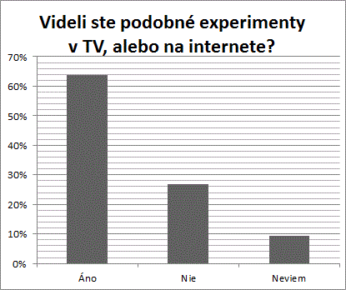
Obr. 4: Graf znázorňujúci sledovanie experimentov v masmédiách.

Na otázku, ktorý z experimentov bol pre žiakov najviac atraktívny, väčšina žiakov spomenula experiment s prelievaním plynov, zapaľovanie sviečok z výšky niekoľkých centimetrov a raketu na liehový pohon. Tieto experimenty patria k vizuálne najefektnejším, čím sa nám potvrdilo, to že experimenty musia byť pre žiakov hlavne vizuálne zaujímavé. Poslednou otázkou v žiackom dotazníku bolo, či by sa prišli pozrieť na podobné podujatie aj v budúcnosti a prečo. Väčšina žiakov (85%) odpovedalo kladne. Tu sú niektoré žiacke odpovede na otázku, či a prečo by prišli: „Prišla by som, fyziku nemám rada, ale experimenty sa mi páčili.“, „Áno, aby som videl ďalšie pokusy.“, „Nie, pretože experimenty boli príliš jednoduché.“.

Učiteľský dotazník
Prieskum medzi učiteľmi sme vykonali tiež pomocou dotazníkov. Dotazník sme rozdali všetkým učiteľom. V dotazníku sme zisťovali, aké očakávania majú učitelia od návštevy takéhoto podujatia. Či majú ich žiaci opakovaný záujem o fyzikálnu show. Zisťovali sme, či očakávajú diskusiu so žiakmi o videných experimentoch, respektíve, či plánujú viesť počas hodiny so žiakmi takúto diskusiu. Tiež nás zaujímalo, či videné experimenty sú pre učiteľov motiváciou a či tieto experimenty následne využijú počas hodín fyziky. Na dotazníky zodpovedalo 48 učiteľov. Tiež sa k niektorým otázkam nevyjadrili, takže nie pri všetkých otázkach je rovnaký počet odpovedí. Na otázku, či je fyzikálna show pre žiakov zaujímavým podujatím, odpovedala väčšina učiteľov kladne (77%). Žiaden z učiteľov neodpovedal, že by neočakával diskusiu o videných experimentoch na hodinách fyziky. 77% učiteľov diskusiu očakávalo, zvyšných 23% sa k otázke nevedelo s určitosťou vyjadriť. S neskorších rozhovorov s učiteľmi sme zistili, že naozaj sa niektorým podarilo viesť so žiakmi diskusiu na túto tému. Zaujímalo nás tiež, ako využijú učitelia videné experimenty v praxi. V grafe (Obr.5) možno vidieť ako učitelia odpovedali na otázku, či využijú experimenty z fyzikálnej show aj v praxi.
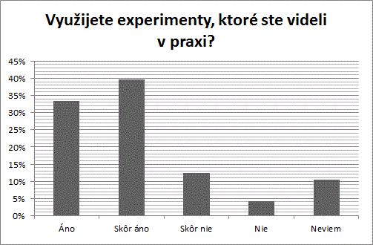
Obr. 5: Graf znázorňuje ako učitelia plánujú využiť experimenty zo show

Zisťovali sme aj aké očakávania majú učitelia od takéhoto podujatia. Tu sú niektoré odpovede:
- „Za krátky čas môžu žiaci vidieť mnoho jednoduchých zaujímavých pokusov.“,
- „Niečo nové sa dozviem.“,
- „Nové možnosti prezentácie fyziky a pokusov.“,
- „Naučiť sa nové experimenty.“,
- „Zaujímavým spôsobom upútať žiakov, aby ich viac nadchla fyzika.“,
- „Vzbudiť väčší záujem detí o fyziku, ukážky aj takých experimentov, ktoré nemôžeme v škole urobiť.“,
- „Priblížiť žiakom zábavnou formou Fyziku.“,
- „Vidieť zaujímavé experimenty, priblížené žiakom vtipnou formou.“.

Záver
Show je jedným z nástrojov popularizácie nielen fyziky, ale aj iných prírodných vied. Zistili sme, že návšteva fyzikálnej show pomáha vytvárať kladný vzťah žiakov k predmetu fyzika. Našim cieľom do budúcna je pokračovať v týchto podujatiach. Žiakov však nielen motivovať, ale aj vytvárať pre nich príležitosti, kde sa budú môcť prírodným vedám venovať. Vyhodnotením učiteľských dotazníkov sme tiež prišli k názoru, že fyzikálna show, môže byť motiváciou aj pre nich. A pre to uvažujeme o spolupráci aj s učiteľmi na iných, popularizačných projektoch.

Poďakovanie
Táto práca bola podporená Agentúrou na podporu výskumu a vývoja na základe zmluvy LPP – 0268 – 09 .

Adresa autorov
Mgr. Martin Štubňa, PaedDr. Ľubomíra Valovičová, PhD., Mgr. Ján Ondruška, PhD.
Katedra fyziky, Fakulta prírodných vied Univerzita Konštantína Filozofa v Nitre
Tr. A. Hlinku 1, 949 74 Nitra
martin. stubna@ukf.sk, lvalovicova@ukf.sk, jondruska@ukf.sk

